**Soru2**

Sorumuzun simülasyonunu proteus programında çizdik;

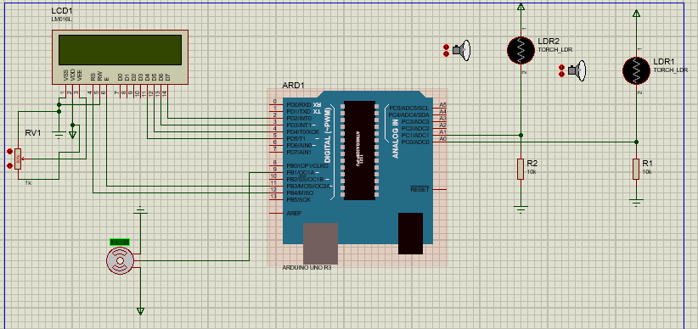

Elimizde 2 tane LDR sensör,1 tane LCD,1 tane step motor bulunmaktadır. Bu LDR sensörleri üstüne gelen ışığın şiddetine göre yön değiştirecektir.Yani LDR2’den gelen ışığın şiddeti fazla ise step motor saat yönünde dönecektir.Eğer LDR1’den gelen ışığın şiddeti fazla ise step motor saat yönünün tersinde dönecektir.Her dönme LCD ekranda derece cinsinden yazılacaktır.

Bu gelen ışığın şiddetine göre 0-360 derece dönecektir.Mesela sensörlerin birinden biraz ışık geldi motor 90 derece dönecek ışık şiddeti biraz daha arttıkça 180 dereceye çıkacak biraz daha arttıkça 270 ve en yüksek ışık şiddetine gelince step motor 360 derece dönmüş olacaktır. Her dönme LCD ekranda derece cinsinden yazılacaktır.

**NOT:** Soru2 klasörümüzün içinde Query2_KOD.txt bulunan txt dosyamızın içinde kodlarımız ve açıklama satırlarımız bulunmaktadır. Query2.pdsprj adında proteus simülasyon projemiz bulunmaktadır.Bu simülasyon dosyamızı çalıştırmamız için kodumuzu derledikten sonra oluşan hex dosyasını (bu .hex dosyasıda klasör içinde) proteusta yol göstererek simülasyonu kolayca çalıştırabilirsiniz.